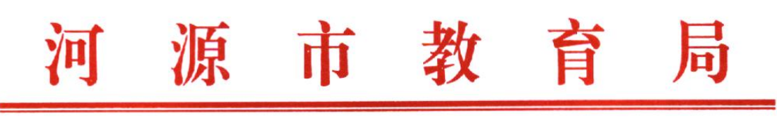
河教基〔2021〕128号

关于印发《河源市第 24届全国推广普通话
宣传周活动方案》的通知

市语委各成员单位，各县（区）教育局、语委办，江东新区社会事务局，市直各学校：
根据《教育部等九部门关于开展第24届全国推广普通话宣传周活动的通知》和《广东省教育厅办公室关于开展第24届全国推广普通话宣传周活动的预通知》精神，河源市教育局、河源市语言文字工作委员会制定了《河源市第24届全国推广普通话宣传周活动方案》，现印发给你们，请贯彻执行。

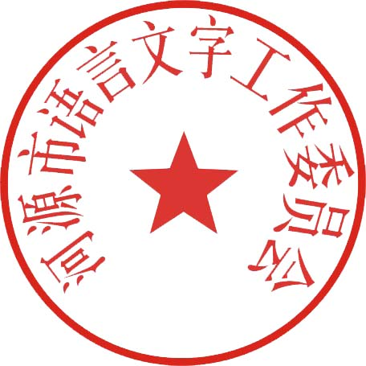


河源市教育局 河源市语言文字工作委员会 2021年8月8日

公开方式：主动公开。

河源市第24届全国推广普通话
宣传周活动方案

根据《教育部等九部门关于开展第24届推广普通话宣传周活动的通知》（教语用函〔2021〕1号）精神，结合我市实际，为切实开展本届全国推广普通话宣传周活动，特制定本方案。
一、指导思想
以习近平新时代中国特色社会主义思想为指导，深入贯彻落实全国语言文字会议精神，加大国家通用语言文字推广力度，紧扣“普通话诵百年伟业，规范字写时代新篇”的活动主题，通过宣传、诵读、书写、演讲等多种形式，全面加强各级各类学校国家通用语言文字教育，传承弘扬以语言文字为载体的中华优秀文化，促进提升国家通用语言文字普及程度和普及质量，助力乡村振兴战略实施，服务铸牢中华民族共同体意识。
二、主要活动
（一）全市各级各类学校要紧扣主题举行国旗下讲话，动员师生开展说普通话、写规范字活动。
（二）各学校要组织师生开展“啄木鸟”查错纠错行动，提高学生规范用字意识。市、县、区教育主管部门要组织所属学校对城区、校园和主干道上的标牌、店牌、指示牌、广告牌和地名、路名、站名牌中的繁体字、错别字、异体字、字形不全等不规范用字进行查错。
（三）开展社会用字大检查。市属城区由源城区语委办负责组织安排，各县城由县教育局（语委办）负责组织安排。各县区语委部门应协调工商、城管部门对城区户外广告、招牌及单位名称牌用字情况进行一次检查，重点规范公共场所用字，对不规范的社会用字要堵源截流，标本兼治，努力消除社会不规范用字的负面影响。
（四）各级语委办积极协调各区域的新闻媒体刊发推普周公益广告，通过广播电视台、报纸等媒体，做好宣传报道，做到有影像播放，有文字报道。
（五）各相关单位要发挥主观能动性，结合本单位的实际，积极开展形式多样、生动有效的宣传活动。通过在公共场所及机关设置推普公益广告牌、悬挂宣传条幅、布置宣传展板、张贴宣传画等多种方式，营造良好的推广普通话和写规范字的氛围。
三、活动要求
（一）紧扣主题，做好推普宣传活动。各地各校要紧扣本届推普周主题，结合行业特点，组织开展各具特色的宣传活动。各级各类学校要充分发挥语言文字工作基础阵地作用，各国家语言文字推广基地要充分发挥辐射带动作用，创新开展丰富多彩的宣传活动。各学校要紧扣活动主题，发扬改革创新精神，开展“小手拉大手”同讲普通话、师范生“三字一话”展示、语言文字答题挑战等多种线上线下活动，不断开展新活动，探索推普宣传新形式。
（二）多措并举，助力推普乡村振兴。各相关单位要要自觉将语言文字工作融入到经济社会建设、精神文明建设等工作中，发挥语言文字的浸润、助力作用，为各民族交往交流交融架设沟通桥梁，为实施乡村振兴战略提供语言相通的良好条件，为铸牢中华民族共同体意识奠定坚实基础。结合“推普助力乡村振兴”社会实践志愿服务活动开展突破性工作，加大对农村和民族地区的推普工作力度，精准推普助推乡村振兴促进发展。
（三）创新方式，切实增强宣传活动实效。各相关单位要将推普周宣传工作与语言文字日常工作有机结合，以推普周为契机，要创新活动内容、载体和方式，充分利用各种媒体宣传形式，加大宣传力度，拓宽覆盖面，扩大影响力。开展经典诵写讲活动、推普乡村行等，提升推普精准度与实效性，使推普活动常态化。要创新社会参与机制，鼓励社会单位、媒体、企业等根据各行各业特点，开展公益性推普宣传活动，为国家语言文字事业改革发展和我市创文工作做出应有的贡献。
（四）严守规定，切实做好防控工作。各相关单位要认真贯彻落实中央八项规定及其实施细则精神，坚持绿色发展，厉行节约，反对浪费，节俭举办各项活动。严格执行国家和地方新冠肺炎疫情防控要求，防范聚集性感染疫情风险。要制定安全应急预案，加强风险防范。
各相关单位、各县区教育主管部门和各市直学校要积极开展推普周活动，请于9月16日前将本单位活动方案、活动图片及总结上传至市语委办邮箱。
市语委办联系人：袁宏林，联系电话：3389010，邮箱：hyyywz@126.com 。

